AI-CARESS นวัตกรรมดิจิทัลครบวงจรบน LINE Official Account ส่งเสริมศักยภาพ
ผู้ดูแลผู้สูงอายุที่มีภาวะพึ่งพิง
ศุภนิตย์ ปิ่นคำ, พย.ม.
โรงพยาบาลส่งเสริมสุขภาพตำบลบ้านทับทิมสยาม07
บทคัดย่อ
การวิจัยนี้มีวัตถุประสงค์เพื่อศึกษาสภาพปัญหาและความต้องการของผู้ดูแลผู้สูงอายุที่มีภาวะพึ่งพิง และนำไปพัฒนานวัตกรรม AI-CARESS ซึ่งเป็นระบบดิจิทัลครบวงจรบน LINE Official Account สำหรับผู้ดูแลผู้สูงอายุที่มีภาวะพึ่งพิง อำเภอขุนหาญ จังหวัดศรีสะเกษ และเพื่อประเมินผลลัพธ์การใช้งานนวัตกรรม
วิธีการศึกษา เป็นการวิจัยและพัฒนา แบ่งเป็น 3 ระยะ ระยะที่ 1 ศึกษาสภาพปัญหาและความต้องการ โดยสนทนากลุ่มกับผู้ดูแลผู้สูงอายุที่มีภาวะพึ่งพิงและวิเคราะห์ข้อมูลด้วยการวิเคราะห์เนื้อหา ระยะที่ 2 พัฒนานวัตกรรม AI-CARESS บน LINE OA ดำเนินการ 2 วงรอบ วงรอบที่ 1 พัฒนาและทดลองใช้เบื้องต้นโดยกลุ่มผู้มีส่วนร่วม วงรอบที่ 2 นำนวัตกรรมฉบับปรับปรุงไปใช้งานจริงกับผู้ดูแลผู้สูงอายุที่มีภาวะพึ่งพิง ระยะที่ 3 ประเมินผลนวัตกรรม เก็บข้อมูลจากสถิติการใช้งานระบบ การประเมินความถูกต้องของคำตอบจากแชทบอทโดยผู้เชี่ยวชาญ และแบบประเมินความพึงพอใจมาตรประมาณค่า 5 ระดับ วิเคราะห์ข้อมูลด้วยสถิติเชิงพรรณนา ได้แก่ ความถี่ ร้อยละ ค่าเฉลี่ย และส่วนเบี่ยงเบนมาตรฐาน
ผลการศึกษา ระยะที่ 1 พบว่าผู้ดูแลผู้สูงอายุมีปัญหาในการเข้าถึงความรู้ด้านการดูแลผู้สูงอายุ ขาดช่องทางปรึกษาเมื่อพบปัญหาหน้างานรวมถึงขาดเครื่องมือประเมินภาวะผู้สูงอายุที่ใช้งานง่าย ระยะที่ 2 ได้นวัตกรรม AI-CARESS ที่ประกอบด้วย 3 ระบบหลัก ได้แก่ 1) ระบบแชทบอทปัญญาประดิษฐ์สำหรับตอบคำถามด้านการดูแลผู้สูงอายุ 2) ระบบแบบประเมินภาวะสุขภาพผู้สูงอายุ 8 ชุด ที่คำนวณคะแนนและแปลผลอัตโนมัติ และ 3) ชุดความรู้สำหรับการดูแลผู้สูงอายุที่มีภาวะพึ่งพิง ระยะที่ 3 ผลการประเมินพบว่า มีผู้ใช้งานจำนวน 145 คน มีการถามคำถามผ่านแชทบอทจำนวน 230 ครั้ง ความถูกต้องของคำตอบจากแชทบอทคิดเป็นร้อยละ 100 ความพึงพอใจของพยาบาลวิชาชีพ จำนวน 25 คน อยู่ในระดับมากที่สุด ($\overline{x}$ = 4.72, S.D. = 0.35) และความพึงพอใจของผู้ดูแลผู้สูงอายุจำนวน 120 คน อยู่ในระดับมากที่สุด ($\overline{x}$= 4.57, S.D. = 0.47)
ข้อเสนอจากการวิจัย ควรขยายผลการใช้งานนวัตกรรม AI-CARESS ไปยังพื้นที่อำเภออื่นในจังหวัด ศรีสะเกษ พัฒนาคุณภาพของคำตอบในระบบแชทบอทให้ครอบคลุมประเด็นการดูแลผู้สูงอายุมากขึ้น และควรศึกษาผลกระทบของนวัตกรรมต่อสมรรถนะด้านความรู้ ทักษะ และทัศนคติของผู้ดูแลผู้สูงอายุในระยะยาว
คำสำคัญ : นวัตกรรมดิจิทัล, ปัญญาประดิษฐ์, ผู้ดูแลผู้สูงอายุ, ภาวะพึ่งพิง, LINE Official Account

1) ระบบแชทบอทอัจฉริยะ (AI Chatbot) พัฒนาขึ้นด้วยฐานข้อมูลวิชาการทางการพยาบาลเพื่อตอบคำถามและให้คำแนะนำในการดูแลได้ทันที

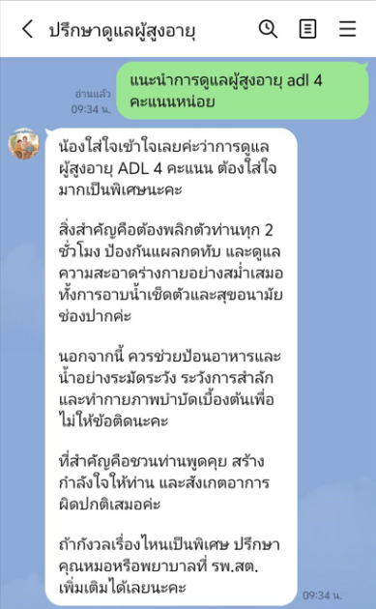



ภาพที่ 1 ระบบแชทบอทให้คำปรึกษาดูแลผู้สูงอายุที่มีภาวะพึ่งพิง

2) ระบบแบบประเมินสุขภาพออนไลน์ ครอบคลุมแบบประเมินผู้สูงอายุ จำนวน 8 ชุด
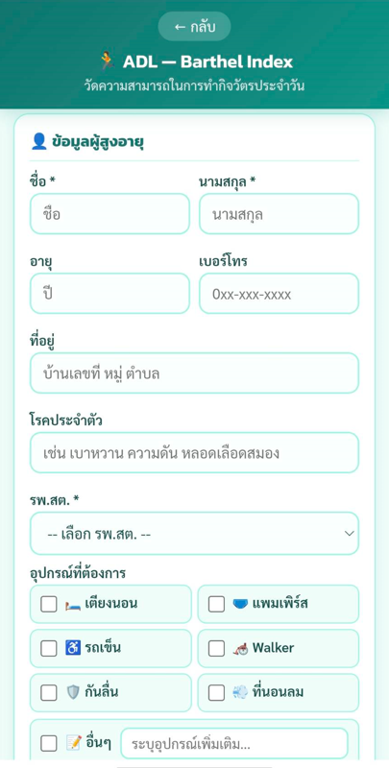
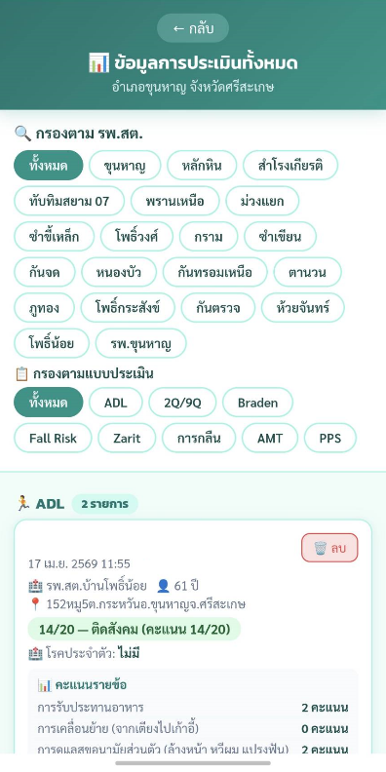
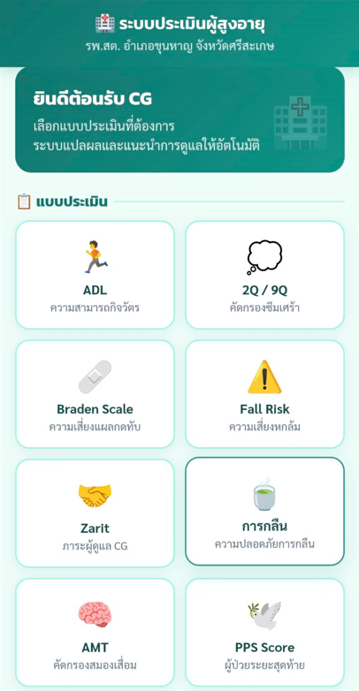

ภาพที่ 2 แบบประเมินผู้สูงอายุที่มีภาวะพึ่งพิงและระบบแปลผลอัตโนมัติ
3) คลังความรู้ดิจิทัล สื่อความรู้และอินโฟกราฟิกที่เน้นการปฏิบัติจริงตามบริบทพื้นที่
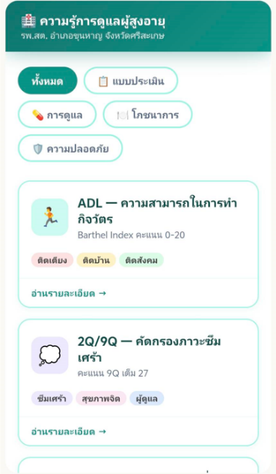
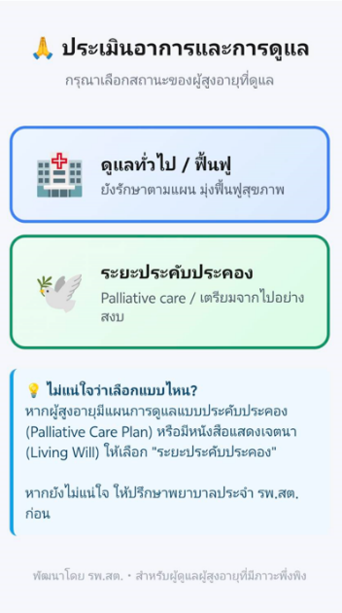
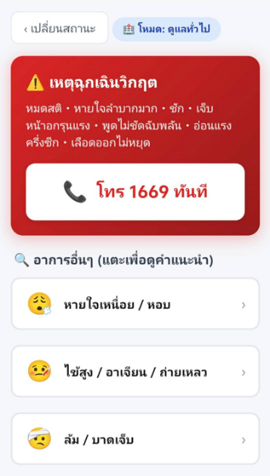
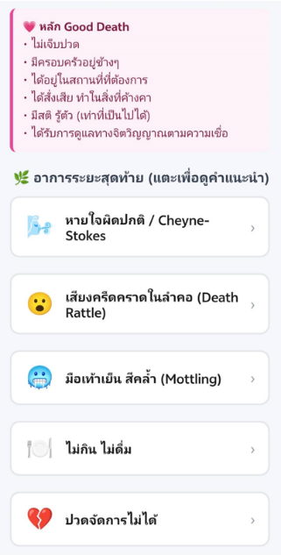

รูปที่ 3 สื่อความรู้ในการดูแลผู้สูงอายุที่มีภาวะพึ่งพิง

